Технологическая карта урока информатики на тему «Визуальное оформление текста в текстовом редакторе Microsoft Word»
Разработчик: Маслова Марина Валерьевна
Учитель информатики
Муниципальное бюджетное общеобразовательное учреждение
Средняя общеобразовательная школа №20
(МБОУ СОШ №20)
Ханты-Мансийский автономный округ-ЮГРА
г.Сургут
Образовательная организация |  | МБОУ СОШ №20.
Возрастная категория обучающихся/класс |  | 7 класс.
Тема |  | Визуальное оформление текста в текстовом редакторе Microsoft Word.
Тип урока |  | Изучение нового материала.
Цель |  | Сформировать у учащихся представления о текстовых документах, функциях и технологиях их создания, структуры документа, способов создания текстовых документов.  Прививать навыки использования текстового процессора.
Задачи |  | - расширить представления о сущности понятия «документ», о структуре текстового документа;  - познакомить с функциями текстового редактора;  - систематизировать представления о компьютерных инструментах создания текстовых документов;  - сформировать навыки работы с данным программным продуктом.
Планируемые образовательные результаты |  | Личностные: способность увязать учебное содержание с собственным жизненным опытом, понять значимость подготовки в области информатики и ИКТ в условиях развития информационного общества.  Предметные: систематизированные представления о технологиях подготовки текстовых документов, знание структурированных компонентов текстовых документов.  Метапредметные: владение умениями самостоятельно планировать пути достижения целей; соотносить свои действия с планируемыми результатами, осуществлять контроль своей деятельности, определять способы действий в рамках предложенных условий, корректировать свои действия в соответствии с изменяющейся ситуацией; оценивать правильность выполнения учебной задачи.
Основные понятия |  | Документ, текстовый документ, структурные элементы текстового документа, технология подготовки текстовых документов, текстовый редактор, текстовый процессор.
Формы, методы, технологии обучения, в том числе ЭО (электронное обучение) и ДОТ (дистанционные образовательные технологии) |  | Фронтальная, индивидуальная, парная.
Средства обучения |  | ЦОК (Цифровой образовательный контент) Яндекс.учебник.
Учебно-методическое обеспечение |  | Учебник информатики 7 класс Л.Л.Босова, А.Ю.Босова, презентация, интерактивная панель, раздаточный материал, проектор, компьютеры с выходом в интернет, планшеты или телефоны, карточки-задания в рабочей тетради.
План урока
Этапы занятия / мероприятия (время этапа) | Используемые дидактические средства |  | Деятельность педагога | Деятельность учащихся | Образовательный результат
- Организационный момент. Мотивация к учебной деятельности. |  |  | Приветствует учащихся;  Проверяет готовность обучающихся к уроку.  Здравствуйте ребята! Я рада всех вас видеть. Мне бы очень хотелось, чтобы сегодня у всех вас было хорошее настроение. И поэтому, для сегодняшнего нашего урока, я взяла вот такой девиз:  - Информатика - основа нового века.  Без информатики миром правит дезинформация.  Информатика - залог процветания в новом веке.  Под этим девизом мы и начнём наш урок. | Приветствуют учителя; проверяют наличие учебного материала на столах, организует свое рабочее место.
2. Мотивация к учебной деятельности. Формулировка темы урока. | Презентация «Функции текстового редактора» (Яндекс.учебник) |  | Предлагает ученикам посмотреть 2 вида объявлений.  Организует беседу с целью формулирования темы:  Давайте посмотри на два объявления. Мы можем их встретить в повседневной жизни (Приложение 1).  Как вы думаете, какую задачу решают эти тексты?  Чем они отличаются?  На какое объявление откликнется больше людей? Почему?  Какие возможность компьютерных технологий применили создатели объявлений? | Рассматривают объявления.  Обсуждают форматы объявлений, отвечают на вопросы учителя  Формулируют тему урока | Сформулирована тема урока «Функции текстового редактора».
3. Актуализация знаний. | Методика Эй Ар Гайд (До/после) |  | Организует мозговой штурм, создает эмоциональный настрой.  Задает вопросы:  Для чего нужны текстовые редакторы?  Как работать с текстом?  Какие функции текстового редактора вы знаете?  Как работать с текстом в «Яндекс.Документах»?  Предлагает заполнить таблицу, использует приём сингапурской методики Эй Ар Гайд (До/после) | Отвечают на вопросы учителя.  Заполняют таблицу: читают утверждения, ставят +,- в столбике «до». | Заполненная таблица. Определена граница знания/незнания по данной теме.
4. Целеполагание |  |  | Помогает сформулировать цель урока. | Формулируют цель: получить новые знания о создании текстовых объектов;  сформировать умения работать с текстовым редактором. | Сформулирована цель урока.
5. Основной блок  Работа по теме урока | Яндекс.Документы Рабочая тетрадь. |  | Задает вопросы:  - Подумай, в каких случаях тексты решают жизненные задачи:  1. найти подработку на каникулы.  2. рассказать миру о своих увлечениях.  3. объяснить дедушке, как играть в Minecraft.  После ответов учащихся, предлагает ученикам объединиться в группы и выполнить задание: соединить жизненные задачи с фрагментами текстов, которые им соответствуют (Приложение 3).  Предлагает посмотреть, как выглядит окно программы Microsoft Word и Яндекс.Документы. и провести сравнение.  Выдает практическую работу в Яндекс.учебнике «Работая тетрадь» Элементы в окне (Приложение 4).  Предлагает рассмотреть виды текстов (Приложение 5) и ответить на вопросы:  Что изменилось?  Удобнее ли стало читать текст?  Знаете ли вы как форматировать текст?  Раздает памятки по форматированию текста (Приложение 6). | Отвечают на вопросы, предлагают пути решения жизненных ситуаций.  Выполняют задание.  Определяют, что элементы интерфейсов одинаковы, а также элементы текста.  Выполняют практическую работу.  (Учащиеся имеют логины и коды от своих личных кабинетов. Заходят в раздел Информатика – Рабочая тетрадь «Функции текстового редактора».  Отвечают на вопросы, дают поснения. | Сформулировано определение «Текстовый редактор – это программы для создания, форматирования, редактирования, сохранения и печати документов. Интерфейс позволяет выполнять множество функций по созданию, изменению, оформлению текстов».
6. Физкультминутка. |  |  | Комплекс упражнений гимнастики для глаз. | Выполняют упражнения.
7. Практическая работа за компьютерами. | Яндекс.учебник  Рабочая тетрадь. |  | Формулирует задание и организует работу за компьютерами. Практическая работа из Яндекс.учебника Рабочая тетрадь (рекомендации и образец объявления).  Аналогичен в Приложении 1.  Контролирует выполнение работы | Работают за компьютерами:  Создают объявление «Набор в команду по волейболу».  Применяют к тексту форматирование по образцу. | Выделены и применены основные функции текстового редактора.
8. Закрепление. Итог | Методика Эй Ар Гайд (До/после) |  | Рассматривают профессии: Блогер, Копирайтер, SMM-щик.  Знаете ли вы, чем занимаются люди этих профессий?  Какие навыки им нужны?  Предлагает заполнить таблицу, использует приём сингапурской методики Эй Ар Гайд (До/после).  Домашнее задание: Найти и принести документ, содержащий различные виды форматирования. | Отвечают на вопросы. Делают выводы.  Заполняют таблицу: читают утверждения, ставят +,- в столбике «после». | Сделаны выводы об использовании, возможностях, функциях, необходимости владения текстовым редактором.
Рефлексия |  |  | Учитель проводит рефлексию по технологии «3-2-1»  -Назовите три новых понятия, которые узнали на уроке  -Назовите два момента урока наиболее вам понравившиеся  -Задайте один вопрос, который у вас остался после изучения новой темы. | Отвечают на вопросы

Приложение 1.
Объявления.

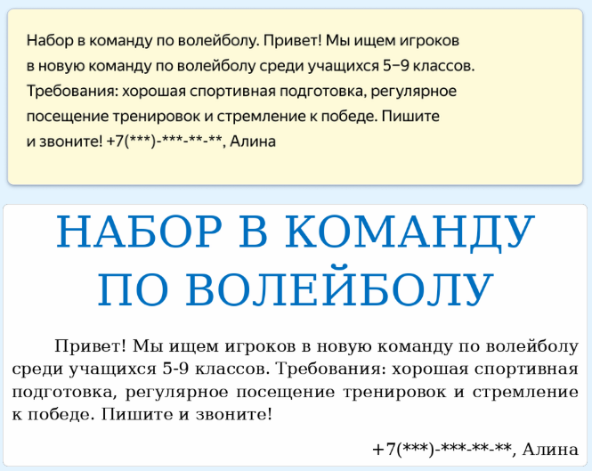

Приложение 2.
Структура Эй Ар Гайд (До/после)
ДО | УТВЕРЖДЕНИЯ | ПОСЛЕ
 | Знание текстового редактора поможет мне в повседневной жизни
 | Для того чтобы написать поздравление бабушке достаточно написать текст поздравления
 | Написать рассказ просто. Любому человеку будет интересно его прочитать
 | Шрифт не важен, важно содержание
 | Я знаю все о редактировании текста
 | Я умею применять все функции текстового редактора
 | Текстовый редактор имеет один вид шрифта
Инструкция:
1. Прочитайте утверждения в таблице.
2.Напротив каждого утверждения в столбике «до» поставьте + или -.
3. Посмотрите видеоролик.
4.Заполните в таблице столбик «после». Сравните ваше мнение до и после просмотренного фрагмента. Что вы знали? Что не знали? (границы знания/незнания)

Приложение 3.

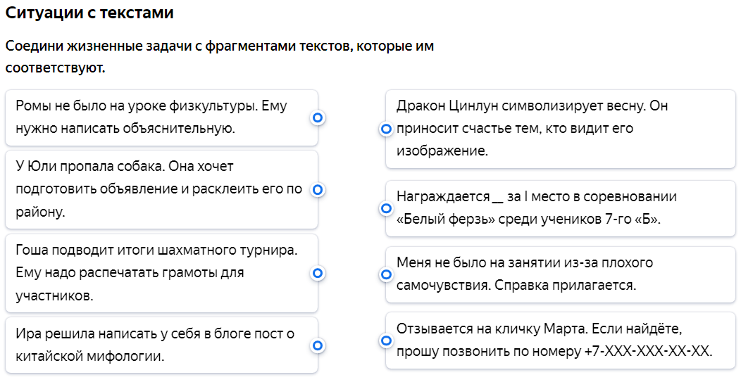

Приложение 4.
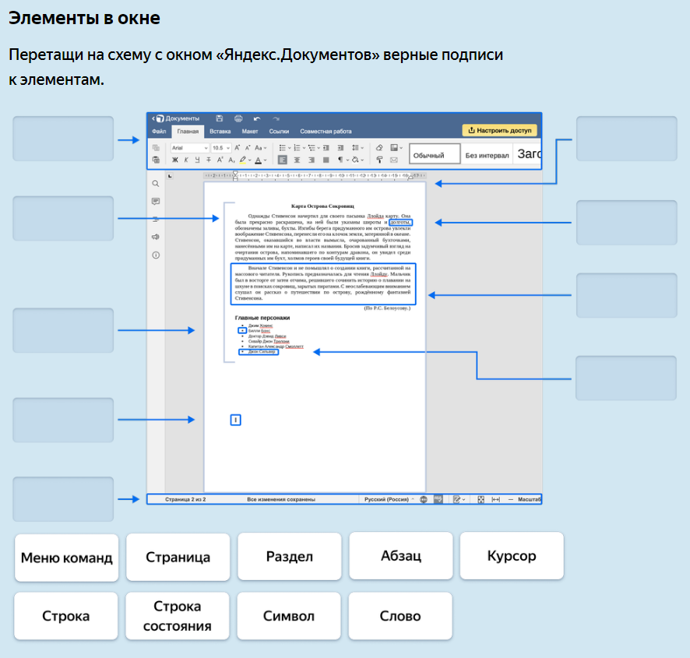

Приложение 5.
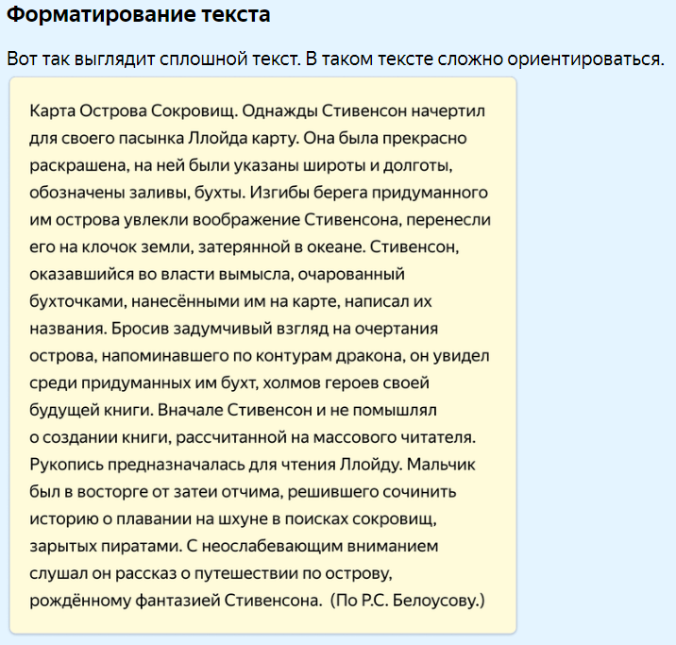
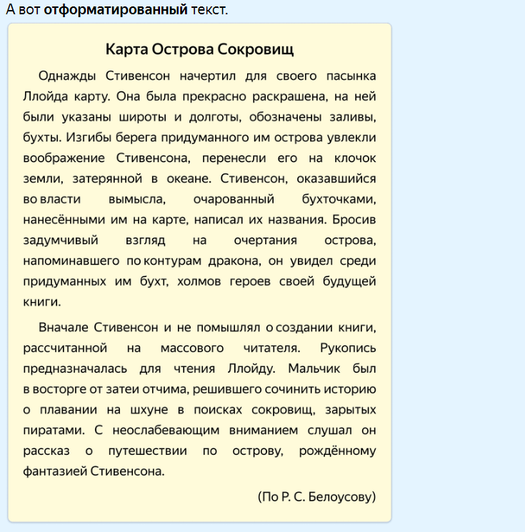
Приложение 6.
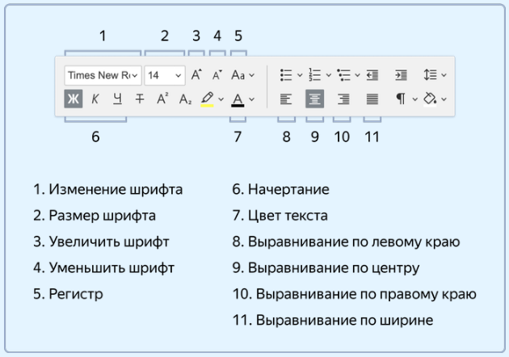

Интернет-источники и литература

- Информатика 7 класс. Учебник 2018 г. - Босова Л.Л.
- ФГОС. Информатика. Программа для основной школы. 5-6 классы. 7-9 классы. М., 2018
- Федеральный государственный образовательный стандарт основного общего образования. Среднее (полное) общее образование. Москва 2021.
- https://lbz.ru/metodist/authors/informatika/3/eor7.php
- Главная — Яндекс Учебник (yandex.ru)

